Compte rendu des échanges de pratiques
Animation « mémorisation et tables de multiplication »

Relevé des échanges des collègues, complété et enrichi sur quelques points (photos et précisions)

Remarques générales didactiques et pédagogiques :
- Harmoniser au sein de l’école, faire une programmation d’activités / jeux en lien avec la progression d’apprentissage
- Travailler avec l’ardoise
- Autoriser l’utilisation des tables pendant les exercices
- Utiliser les jeux dans le cadre d’ateliers de remédiation
- Moyen mnémotechnique pour la table de 9 avec les doigts.
- Prendre le temps de la construction des résultats des tables
- Réactiver quotidiennement
- Revoir ERMEL pour l’introduction de la multiplication
- Favoriser les techniques de calcul pour retrouver un résultat : « on passe par la table en-dessous » ou les autres stratégies : table de 4 double de la table de 2, etc.
- Accompagner l’apprentissage des tables avec des systèmes de ceinture.
- Accompagner l’apprentissage en axant sur le progrès ou en incitant les élèves à dépasser leur score.
- Table de Pythagore : stabiloter tout ce qu’on sait
- Construire un livre des multiplications
- Utilisation de logiciels informatiques
- Faire écrire les résultats des tables pour les fixer
- Utilisation des mains :
D’abord on considère que :
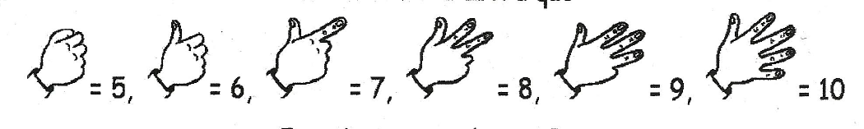

Je veux calculer 6x6 :
Je compte les doigts levés, ce qui va donner le nombre de dizaines. Puis je multiplie les autres doigts (4x4=16) et j’additionne le tout !

Jeux et pratiques de classe :
-Jeu Multiplicats
http://france.catsfamily.net/main/multiplicats.html
- Jeu de bataille
- Jeu du furet
- Jeu de logico sur les tables
- Jeu « Folix Multiplication »
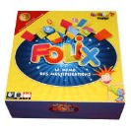
- Comptine des résultats
- Le compte est bon
- Jeu de dominos des produits
- Jeu de bingo
- Jeu avec la table de Pythagore : table vierge, tirer un pion avec un résultat et le placer au bon endroit sur le tableau vierge.
- Jeux de cartes : recto opération / verso résultat
- Jeux par 2 : sur une table donnée, les élèves s’interrogent sur les tables dans le désordre.
- Jeux de loto : cartes opérations/ planche de résultats
- Jeu chronométré : sur une table, un élève volontaire doit donner les résultats de produits= > temps poru donner les 10 bons résultats ou sur un temps donné, le nombre de bons résultats.
- Concours de tables
- Chemin des tables (système de cartes)
- Jeu de l’oie ludique et coloré
- Mémory

En EPS :
-En EPS : en ronde, on se lance un ballon en demandant un produit à son camarade
-Jeu du béret

Matériels :
- bracelets tables de multiplication :
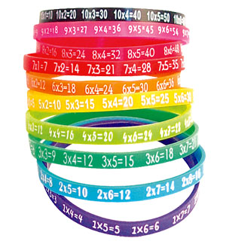

- Matériel de manipulation :
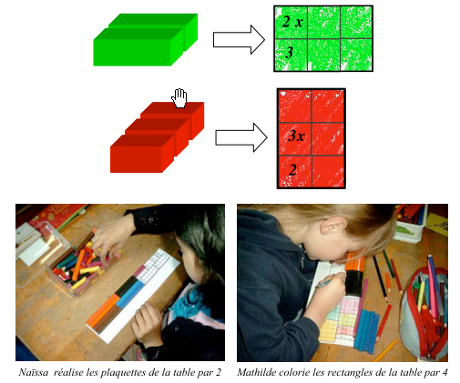
Avec un support géométrique
Sur la planche figurent toutes les "tables", c'est-à-dire tous les produits qu'il faut apprendre dans les tables de multiplication. Ne sont donc pas représentés : ce qui ne s'apprend pas par cœur car se déduit de règles : nx1=n, nx0=0, nx10=n0.
Il s'agit ici d'apprendre ou de réapprendre les tables de multiplication à partir d'un support visuel sollicitant la mémoire spatiale et pas seulement la mémoire auditive.
On utilise le principe de la représentation géométrique des nombres. Chaque produit est associé à une surface pavée de carreaux-unités. Les différents produits, disposés en désordre mais contenus dans une forme régulière qui délimite le champ de travail,
offrent une image visuelle de l'ensemble des tables de multiplication.
La planche constitue pour l'élève un support à l'apprentissage ainsi qu'à l'autoévaluation pour l'acquisition progressive - et traditionnellement laborieuse - de ce savoir déclaratif conséquent que sont les tables de multiplication.
